Cronologia della Beata Maria Maddalena Martinengo

1687 sabato 4 ottobre, dopo il tramonto. Nasce a Brescia Margherita. Poiché era in pericolo di morte, le viene subito amministrato il sacramento del Battesimo.

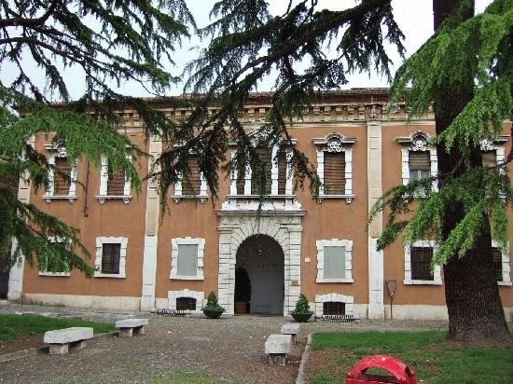
Palazzo Martinengo da Barco dove è nata la Beata, ora Pinacoteca

1696 autunno. In viaggio verso Barco di Orzinuovi Margherita cade dalla carrozza e viene travolta dalle ruote.

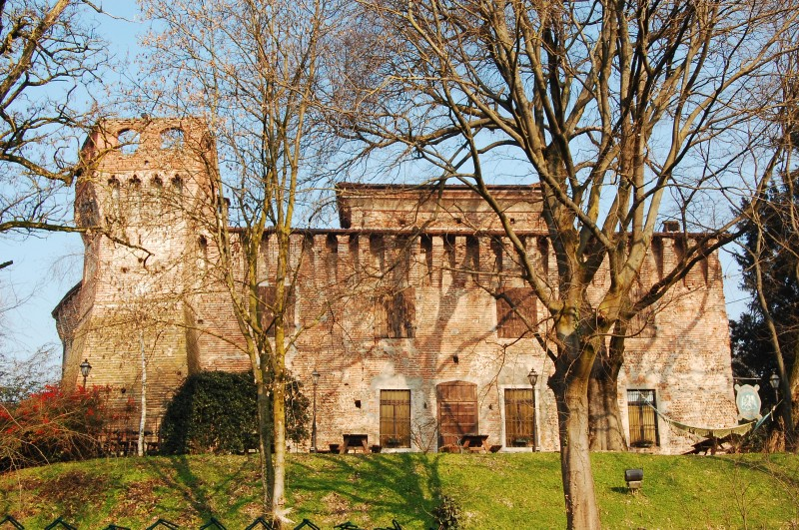
Castello Martinengo a Barco di Orzinuovi (Bs)

1698 13 primavera. Margherita riceve la prima Comunione.
1699 Con il consenso del confessore Margherita emette il voto privato di verginità.
21 dicembre. Iniziano i turbamenti, le lotte interiori circa la sua vocazione religiosa.
1704 Leopardo dispone per le nozze della figlia Margherita. Lei rifiuta.
Feste di Natale. Primo incontro di Margherita con le cappuccine.
1705 Quaresima - Pasqua. Margherita è postulante in prova della vita cappuccina presso Collegio delle Orsoline.
Domenica di Pentecoste, 31 maggio. Data probabile nella quale Margherita riceve il sacramento della Cresima
14 agosto, vigilia dell’Assunta. Colloquio burrascoso, chiarificatore e alla fine rasserenante con suo padre.
Ore 06.30 di martedì 8 settembre. Margherita entra in monastero riceve e veste l’abito di cappuccina, prendendo il nome di suor Maria Maddalena. Inizia l’anno canonico di noviziato.

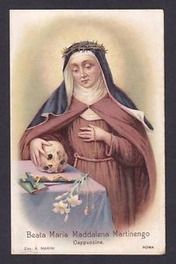
Antica immagine della beata

1706 Febbraio-marzo. Breve malattia di suor Maria Maddalena.
Ore 09.00 di sabato 8 settembre, festa della Natività di Maria. Suor Maria Maddalena fa professione dei voti solenni.

1706-1708 in questi anni. Suor Maria Maddalena scrive diversi “proponimenti” di impegno ascetico come preparazione al “voto di maggior perfezione” e agli altri numerosi voti che emetterà e formulerà in seguito.
1712-13 Anno liturgico. Suor Maria Maddalena vede “diversi Misteri della Passione di Giesù Christo, sentendo anche nel corpo sensibilmente le di lui pene”.
1716-1724Per comando dei confessori e direttori spirituali suor Maria Maddalena scrive le Relazioni, i Dialoghi e il Trattato dell’Umiltà.
1719 Giugno-dicembre. Nell’ufficio di cuciniera prima: la “ferita al cuore”. Rimane di difficile collocazione cronologica l’evento della stigmatizzazione invisibile, testimoniato dal suo confessore.
1721 Secondo la testimonianza del confessore ordinario di quell’anno, suor Maria Maddalena riceve una particolare effusione o “Missione dello Spirito Santo”. 11 aprile 1921, venerdì santo matrimonio mistico di suor Maria Maddalena.

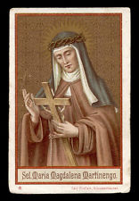

Antica immaginetta in tedesco

1724 Suor Maria Maddalena stende per le novizie la prima redazione degli Avertimenti spirituali.
1725 Luglio-novembre. Per comando del confessore scrive la Vita.
1731 Un giorno non precisato dell’anno. Durante la distribuzione della Comunione, al celebrante sfugge misteriosamente la Particola che va a posarsi sulla bocca di suor Maria Maddalena. Il cardinale Angelo Querini, informato del fatto, ne stende la relazione.
1732 28 giugno viene eletta abbadessa.
1734 Giugno-luglio. Primi sintomi della tubercolosi di suor Maria Maddalena. Intorno al 18 luglio e al 6 agosto: forti emottisi.
21 ottobre. Suor Maria Maddalena è costretta a ritirarsi nell’infermeria del convento.

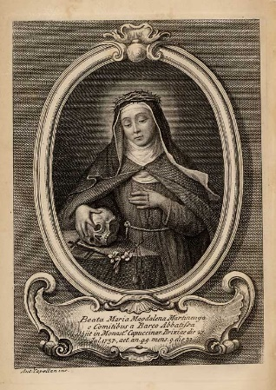
Stampa dei primi del 1900

1736 12 luglio. In una pausa della malattia suor Maria Maddalena viene nuovamente eletta abbadessa.
1737 18 aprile, giovedì santo. In refettorio, durante il rito fraterno della Lavanda dei piedi suor Maria Maddalena si congeda dalla comunità per ritirarsi definitivamente nell’infermeria.
16 luglio. Il confessore amministra il Viatico e l’Olio degli Infermi.
27 luglio, sabato: ore 01.45. Suor Maria Maddalena muore, durante il giorno il pittore Angelo Paglia ne fa il ritratto,
Ore 16.00 di domenica 28 luglio. Vengono celebrate le Esequie il corpo di suor Maria Maddalena viene tumulato in luogo a parte dal comune sepolcro delle Monache.

Copia dell’immagine del Pittore Paglia

Il processo di Beatificazione e di Canonizzazione

Dopo la sua morte la fama di santità della Beata si diffuse al di fuori del monastero anche in virtù dei fatti prodigiosi che si compirono per intercessione della Beata: guarigioni inspiegabili, conversioni che avvennero al suo sepolcro o attraverso la preghiera e l’uso di piccoli pezzetti di stoffa che avevano toccato le reliquie.

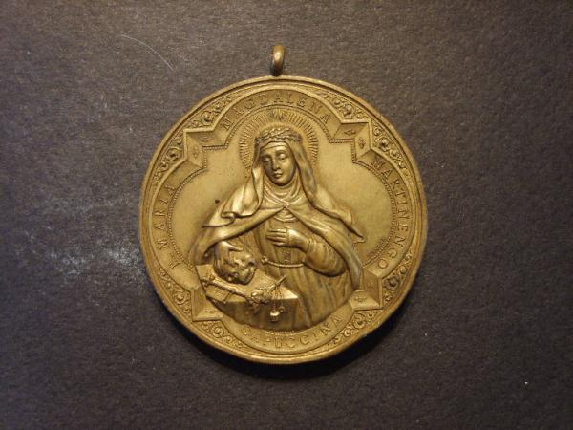
Una medaglietta della Beata

Il culto

1739 11 e 17 maggio. Risposta della Curia vescovile alle “obiezioni” e considerazioni inviate dalla Sacra Congregazione dei Riti al card. Angelo Querini circa l’erigendo “Processus de non cultu exhibito”
1757-59 Processo Ordinario Informativo.
1761 16 settembre. Decreto di approvazione degli scritti.
1763-66 Processo Apostolico.
1766 18-21 luglio. Prima ricognizione canonica dei resti mortali
1778 5 maggio. Con il decreto “Rex regum” papa Pio VI riconosce il grado eroico delle virtù cristiane
1810 30 luglio. Dopo una nuova ricognizione canonica i resti della Venerabile vengono trasportati dalla Chiesa di Santa Maria della Neve alla Chiesa della Parrocchia di Sant’Afra.
1900 18 aprile. Breve di beatificazione “Nulla umquam aetate” del papa Leone XIII, in seguito al riconoscimento di due miracoli: la guarigione inspiegabile di Isabella Groppeli Gromi da vomica polmonare e la doppia guarigione di Giuseppe Tosi, divenuto poi sacerdote, da vaiolo e cecità e la guarigione da reumatismo deformante di Maria Teresa Tosi, zia dello stesso.
3 giugno, solenni beatificazione di suor Maria Maddalena nella basilica di San Pietro.
1948 28 novembre. Traslazione dei resti mortali nella Chiesa parrocchiale del Sacro Cuore di Gesù in Brescia.
1972 26 febbraio. Traslazione dei resti mortali della beata Maria Maddalena nella Chiesa del monastero delle clarisse cappuccine in via Arimanno a Brescia.
1986 Pubblicazione del libro “Questo insoffribilile Amore” biografia della Beata di p. Franco Fusar Bassini
2006 Edizione critica degli scritti della Beata a cura di p. Franco Fusar Bassini e di p. Costanzo Cargnoni
2011 Edizione del libro Beata Maria Maddalena Martinengo. Mistica Cappuccina di p. Andrea Cassinelli
2016 Il 27 di ogni mese viene celebrata una s. Messa per chiedere il dono della canonizzazione e al vespro si recita la preghiera per ottenere le Grazie secondo le intenzioni dei devoti.
2017 Marzo Edizione in lingua corrente, a cura di p. Andrea Cassinelli, del “Trattato dell’Umiltà” scritto dalla Beata.
Luglio Apertura del piccolo museo che custodisce alcuni oggetti appartenuti alla Beata

